SISTEMA DE ASISTENCIA CONGREGACIONAL (SAC)

Especificación de Caso de Uso:

CU010-Mantenimiento de líder de célula

Versión 1.0

Lima, noviembre del 2018

Fecha | Versión | Descripción | Autor
11/11/2018 | 1.0 | Creación del documento. | Isaac Ñuflo
Control de Versiones
ÍNDICE

SISTEMA DE ASISTENCIA CONGREGACIONAL (SAC) 1
Especificación de Caso de Uso: 1
CU010-Mantenimiento de líder de célula 1
1. Introducción 4
1.1 Propósito 4
1.2 Alcance 4
1.3 Referencias 4
1.4 Resumen 4
2. Descripción General 5
2.1 Diagrama de Casos de Usos 5
2.2 Descripción 5
2.3 Actores 5
2.4 Precondiciones 6
2.5 Post Condiciones 6
2.6 Flujo Básico 6
2.7 Flujo Alternativo 6
10.1 Excepciones 6
10.2 Prototipos visuales 7
10.3 Requerimientos no funcionales 7

Introducción

Propósito
El documento presente tiene como propósito especificar el CU010-Mantenimiento de líder de célula.

Alcance
Se asignará una célula a un miembro de la zona o eliminar la asignación de una célula de un líder de célula.

Referencias
SAC_ER.xlsx

Resumen
El caso de uso permite al pastor asignar una célula a un miembro de la zona o eliminar la asignación de una célula de un líder de célula.

Descripción General

Diagrama de Casos de Usos
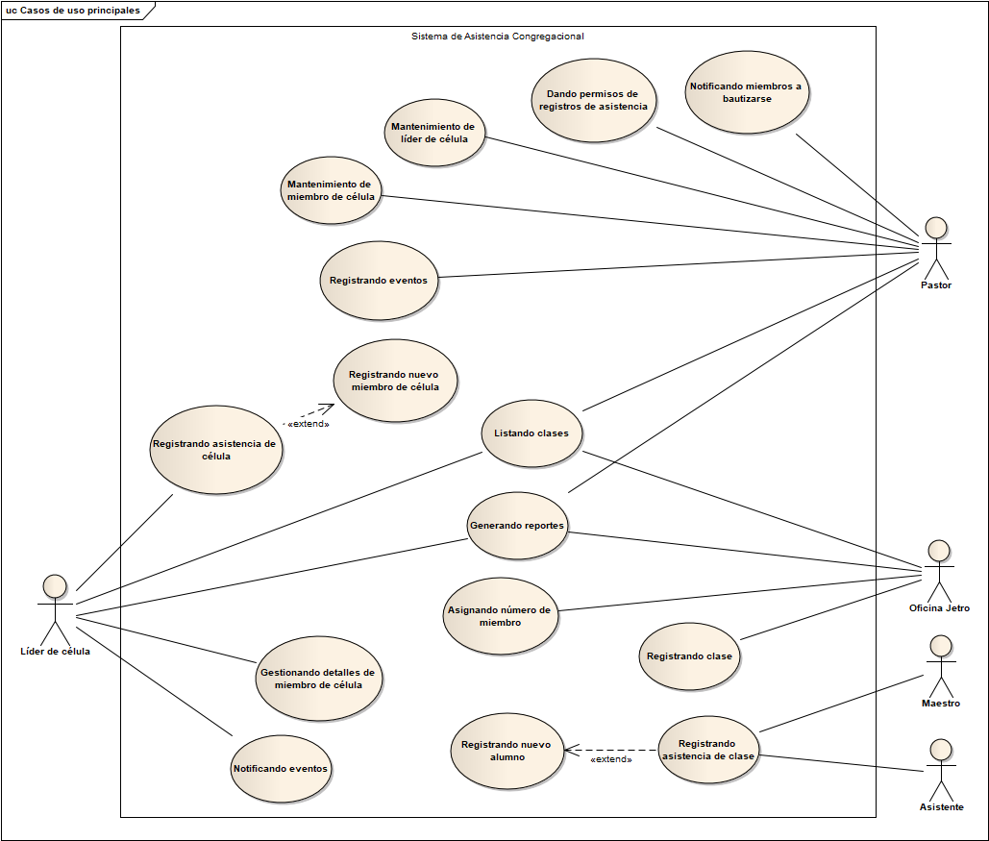
Figura 1. Diagrama general de Casos de Uso

Descripción
Esta funcionalidad asignar una célula a un miembro de la zona o eliminar la asignación de una célula de un líder de célula.

Actores
- Pastor

Precondiciones
- Estar identificado en el sistema como Pastor.
- Una célula no tenga asignado un líder

Post Condiciones
Se habrá cambiado la situación de un miembro de la zona: se hará líder de célula o se le quitará el cargo de líder de célula.

Flujo Básico
- El usuario ingresa a la Opción: “Líderes”
- El sistema despliega las opciones.
- El usuario elige la Opción: “Cambiar situación de líder de célula”
- El Sistema muestra la pantalla: “Mantenimiento de líder de célula”
- El usuario hace clic en la botón “Agregar líder de célula”
- El sistema muestra un pop-up con dos campos: Nombre del líder y célula a asignar.
- El usuario escribe el nombre de la persona y el sistema va a mostrar una lista de nombres que coincide con lo que escribe.
- El usuario elige entre las célula que no están asignadas o pone en la opción de nueva. Cuando esto ocurre se toma el número de células y aumenta en uno.
- El usuario confirma la asignación haciendo clic al botón “Guardar”
- El Sistema guarda la asignación en la base de datos. Caso de Uso finaliza.

Flujo Alternativo
- El usuario ingresa a la Opción: “Líderes”
- El sistema despliega las opciones.
- El usuario elige la Opción: “Cambiar situación de líder de célula”
- El Sistema muestra la pantalla: “Mantenimiento de líder de célula”
- El usuario hace clic en la botón “Quitar cargo” en la fila de un líder de célula
- El sistema muestra un pop-up con un mensaje de confirmación
- El usuario confirma la asignación haciendo clic al botón “Sí” [EX1]
- El Sistema guarda la asignación en la base de datos. Caso de Uso finaliza.

Excepciones
[EX1]: Rechazo en el mensaje de confirmación
- Si el usuario hace clic en al botón “No”, se retorna al Paso [4].

Prototipos visuales

Requerimientos no funcionales

